111學年度學習扶助開班經費核結注意事項說明及核銷表件
一、各校於111學年度學習扶助課程完成後，請務必依於112.08.15前，將核銷相關資料寄送達「南美國小學習扶助資源中心」333014桃園市龜山區南上路99號。
二、核銷表件如下：
(一)經費結算及成果冊檢核表(附件一)
(二)桃園市政府補助或委辦經費收支結算表(附件二)
(三)學習扶助經費結算一覽表(附件三)
(四)原始憑證 憑證皆須正本，且必須有會計人員核章。
※發票一律要有明細，無請補上出貨明細(例如：不可寫文具一批、書一批、零食一批等)
(五)補充保費黏存單(附件四~九為參考用，可使用各校既定表格)
(六)各期之執行情形(附件十)回報表(請至教育部網路填報系統https://priori.moe.gov.tw/report111/學校填報系統/執行成果/進入執行成果回報/選擇期別後按下統計一覽表列印、核章)
(七)各校如有結餘款，請開立支票繳回，用途請填「學習扶助開班補助經費結餘款」支票受款人請填「桃園市龜山區南美國民小學保管金專戶」
三、除原始憑證需正本外，其餘佐證資料影本即可。
四、其他核銷表件注意事項：
(一)教師鐘點費：(必須動支鐘點費全額，若未全額動支，需另外動支扣除額)
製作教師鐘點費領據或印領清冊等，請動支應領薪津而非實領薪津。
(教師鐘點費=時薪*時數，不可扣除勞健保自付款)。
舉例說明:
應領金額：14040(下班前)+15200(下班後)=29240
其中含000年7月~000年8月份勞保自付款:66+286*2+166*2＝970元
故實領：14040+15200-970＝28270
但鐘點費計算要呈現應領而非扣除保費自付額的實領。
憑證支出必須呈現29240
(二)行政費：
1.行政費以1節*40元計算，當期開課節數*40元，即為當期行政費總額。可支於：製作學生檔案或教材、召開學習輔導會議、購買學生獎勵品(禮卷請附學生簽名名單)…等，不得支用設備，且各項經費除獎勵品外，其他品項請勿超過總行政費50%為原則，仍請運用於開班事務為要。
2.會議誤餐費，請附會議簽到表。
(三)勞保勞退金：
1.補充保費機補支出，不可由教師鐘點費扣除。
2.外聘師資健保費用支用部分，每週工作時數達12小時以上，始得運用本項經費。
3.保險費及勞退金不得呈現自付額。
4.核結時有製作清冊憑證則收據可不必檢附。
(四)大專生交通費：
按市政府規定核實支付，每人每月最高1200元。可使用領據或印領清冊。
五、各校各階段核撥金額，皆依據各校開班規畫填報統計，請詳見經費一覽表，並據此金額辦理核銷。
六、各校序號請參見序號表。
如有核結相關問題，請電洽03-3126250分機213專責人員

序號表
序號 | 學校名稱 | 序號 | 學校名稱 | 序號 | 學校名稱 | 序號 | 學校名稱 | 序號 | 學校名稱 | 序號 | 學校名稱
1 | 青園國小 | 42 | 平興國中 | 83 | 新莊國小 | 124 | 南興國小 | 165 | 永安國小 | 206 | 同安國小
2 | 觀音高中 | 43 | 楊明國中 | 84 | 大園國小 | 125 | 永福國小 | 166 | 笨港國小 | 207 | 大忠國小
3 | 永豐高中 | 44 | 龍興國中 | 85 | 圳頭國小 | 126 | 中壢國小 | 167 | 北湖國小 | 208 | 楊明國小
4 | 桃園國中 | 45 | 福豐國中 | 86 | 內海國小 | 127 | 中平國小 | 168 | 大坡國小 | 209 | 祥安國小
5 | 青溪國中 | 46 | 東安國中 | 87 | 溪海國小 | 128 | 新明國小 | 169 | 蚵間國小 | 210 | 迴龍國小
6 | 文昌國中 | 47 | 光明國中 | 88 | 潮音國小 | 129 | 芭里國小 | 170 | 社子國小 | 211 | 建德國小
7 | 建國國中 | 48 | 同德國中 | 89 | 竹圍國小 | 130 | 新街國小 | 171 | 埔頂國小 | 212 | 林森國小
8 | 中興國中 | 49 | 幸福國中 | 90 | 菓林國小 | 131 | 信義國小 | 172 | 觀音國小 | 213 | 文化國小
9 | 南崁國中 | 50 | 大有國中 | 91 | 后厝國小 | 132 | 普仁國小 | 173 | 大潭國小 | 214 | 龍星國小
10 | 山腳國中 | 51 | 龜山國中 | 92 | 沙崙國小 | 133 | 富台國小 | 174 | 保生國小 | 215 | 大有國小
11 | 大竹國中 | 52 | 會稽國中 | 93 | 埔心國小 | 134 | 青埔國小 | 175 | 新坡國小 | 216 | 幸褔國小
12 | 大園國中 | 53 | 楊光國中 | 94 | 五權國小 | 135 | 內壢國小 | 176 | 崙坪國小 | 217 | 慈文國小
13 | 竹圍國中 | 54 | 迴龍國中 | 95 | 陳康國小 | 136 | 大崙國小 | 177 | 上大國小 | 218 | 大業國小
14 | 大溪國中 | 55 | 平鎮國中 | 96 | 龜山國小 | 137 | 山東國小 | 178 | 育仁國小 | 219 | 同德國小
15 | 仁和國中 | 56 | 武漢國中 | 97 | 壽山國小 | 138 | 中正國小 | 179 | 草漯國小 | 220 | 光明國小
16 | 大崗國中 | 57 | 經國國中 | 98 | 福源國小 | 139 | 自立國小 | 180 | 富林國小 | 221 | 文華國小
17 | 八德國中 | 58 | 過嶺國中 | 99 | 大崗國小 | 140 | 龍岡國小 | 181 | 樹林國小 | 222 | 田心國小
18 | 大成國中 | 59 | 瑞坪國中 | 100 | 大埔國小 | 141 | 內定國小 | 182 | 龍潭國小 | 223 | 忠福國小
19 | 中壢國中 | 60 | 青埔國中 | 101 | 大坑國小 | 142 | 南勢國小 | 183 | 德龍國小 | 224 | 興仁國小
20 | 平南國中 | 61 | 桃園國小 | 102 | 山頂國小 | 143 | 宋屋國小 | 184 | 潛龍國小 | 225 | 平興國小
21 | 新明國中 | 62 | 東門國小 | 103 | 龍壽國小 | 144 | 新勢國小 | 185 | 石門國小 | 226 | 義興國小
22 | 內壢國中 | 63 | 中埔國小 | 104 | 新路國小 | 145 | 忠貞國小 | 186 | 高原國小 | 227 | 瑞塘國小
23 | 大崙國中 | 64 | 成功國小 | 105 | 樂善國小 | 146 | 東勢國小 | 187 | 龍源國小 | 228 | 三坑國小
24 | 龍岡國中 | 65 | 會稽國小 | 106 | 大成國小 | 147 | 山豐國小 | 188 | 三和國小 | 229 | 楓樹國小
25 | 興南國中 | 66 | 建國國小 | 107 | 大勇國小 | 148 | 復旦國小 | 189 | 武漢國小 | 230 | 楊心國小
26 | 自強國中 | 67 | 中山國小 | 108 | 八德國小 | 149 | 北勢國小 | 190 | 介壽國小 | 231 | 南美國小
27 | 東興國中 | 68 | 文山國小 | 109 | 瑞豐國小 | 150 | 楊梅國小 | 191 | 三民國小 | 232 | 中原國小
28 | 楊梅國中 | 69 | 南門國小 | 110 | 霄裡國小 | 151 | 上田國小 | 192 | 義盛國小 | 233 | 元生國小
29 | 仁美國中 | 70 | 西門國小 | 111 | 大安國小 | 152 | 大同國小 | 193 | 霞雲國小 | 234 | 莊敬國小
30 | 富岡國中 | 71 | 龍山國小 | 112 | 茄苳國小 | 153 | 富岡國小 | 194 | 奎輝國小 | 235 | 自強國小
31 | 瑞原國中 | 72 | 北門國小 | 113 | 廣興國小 | 154 | 瑞原國小 | 195 | 光華國小 | 236 | 新榮國小
32 | 觀音國中 | 73 | 南崁國小 | 114 | 大溪國小 | 155 | 上湖國小 | 196 | 高義國小 | 237 | 楊光國小
33 | 草漯國中 | 74 | 公埔國小 | 115 | 美華國小 | 156 | 水美國小 | 197 | 長興國小 | 238 | 快樂國小
34 | 新屋高中 | 75 | 蘆竹國小 | 116 | 內柵國小 | 157 | 瑞埔國小 | 198 | 三光國小 | 239 | 永順國小
35 | 大坡國中 | 76 | 大竹國小 | 117 | 福安國小 | 158 | 高榮國小 | 199 | 羅浮國小 | 240 | 新埔國小
36 | 永安國中 | 77 | 新興國小 | 118 | 百吉國小 | 159 | 四維國小 | 200 | 巴崚國小 | 241 | 文欣國小
37 | 龍潭國中 | 78 | 外社國小 | 119 | 瑞祥國小 | 160 | 瑞梅國小 | 201 | 東安國小 | 242 | 雙龍國小
38 | 凌雲國中 | 79 | 頂社國小 | 120 | 中興國小 | 161 | 新屋國小 | 202 | 青溪國小 | 243 | 龍安國小
39 | 石門國中 | 80 | 海湖國小 | 121 | 員樹林國小 | 162 | 啟文國小 | 203 | 錦興國小 | 244 | 長庚國小
40 | 羅浮高中 | 81 | 山腳國小 | 122 | 仁善國小 | 163 | 東明國小 | 204 | 興國國小 | 245 | 仁和國小
41 | 慈文國中 | 82 | 大華國小 | 123 | 僑愛國小 | 164 | 頭洲國小 | 205 | 華勛國小 | 246 | 大湖國小
桃園市 區 國民 學111學年度「學習扶助實施方案」
附件一
學校序號： (請見序號表) 經費結算及成果冊檢核表
項目與內容 |  | 自我檢核 | 收件審核
一、核銷結算(該項請將紙本成冊夾放，勿裝釘寄回南美)  1.桃園市政府補助或委辦經費收支結算表……………………………  2.桃園市學習扶助111學年度經費結算一覽表………………………  3.各期鐘點費(要呈現教師姓名、單價、節數、總價、日期)、行政費、健勞保..等費用之黏貼原始憑證(各期分開放)……………………  4.結餘款支票（受款人:桃園市龜山區南美國民小學保管金專戶）…  ※支票金額： 元(無結餘款填0)  5.111學年度(當期無開班不須印)執行成果統計一覽表………………（填報系統網站/執行成果處列印，核章後，隨經費結算一併寄送南美國小）  二、桃園市中小學學習扶助資源網成果上傳(該項上傳即可)  請至桃園市中小學學習扶助資源網/成果填報/學年度成果填報  ◎已上傳『學習輔導小組會議紀錄』………………………………  ◎已上傳有開班期別『教學課程記錄表』（需有簽名及核章）…  (教學課程記錄表紙本上傳即可，無須寄回南美國小)  ◎已上傳有開班期別『學習扶助上課照片』………………………  以上，上傳完畢請記得下載證明單，證明單要一併寄回南美，謝謝！  寄回資料擺放順序，1.檢核表→2.收支結算表→3.經費結算一覽表→4.原始憑證→5.執行成果統計一覽表(4.5.由暑期至第二學期，例如：暑期憑證/暑期執行成果統計表→第二學期憑證/第二學期執行成果統計表)→證明單。謝謝！ |  | □  □  □  □  □  □  □  □  □ | □  □  □  □  □  □  □  □  □
承辦人： 電話: 分機:
主任： 校長：
（資源中心填寫）  收件日期： 年 月 日 | （資源中心填寫）  收件人簽章：
本表請自我檢核後，於寄送經費核結時置於最上頁，以利收件人員檢核。
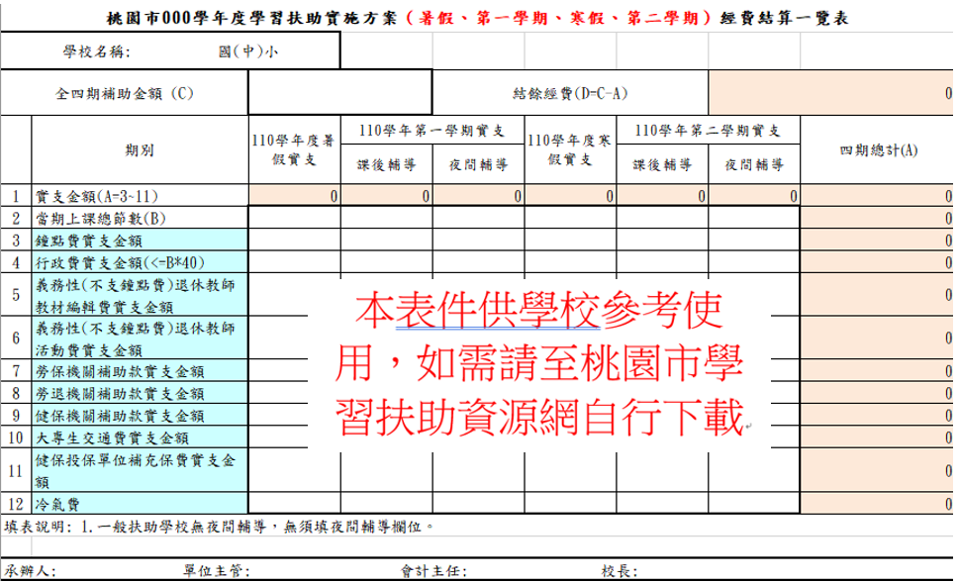
附件二
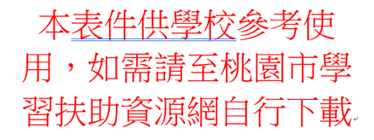
請蓋關防
附件三
桃園市政府補助或委辦經費收支結算表
機關名稱： | 桃園市○○區○○國民中（小）學
計畫名稱： | 桃園市○○○學年度「學習扶助實施方案」
桃園市政府核定函日期文號： | 111.9.5南小教字第1110005976號  111.10.14南小教字第1110007329號  112.3.14南小教字第1120001715號  112.7.21南小教字第1120005432號
預算年度及科目： | 教育局主管地方教育發展基金111年度預算教育局分基金「國民教育計畫－會費、捐助、補助、分攤、照護、救濟與交流活動」3-（73）、3-(38)及112年度預算教育局分基金「國民教育計畫－會費、捐助、補助、分攤、照護、救濟與交流活動」3-（74）、3-（36）、3-（28）
計畫預定完成日期： | 111.6.30
計畫實際完成日期：
桃園市政府補助金額：
執行實支金額： | (1) 111學年度暑假： 元  (2) 111學年第一學期： 元  (3) 111學年度寒假： 元  (4) 111學年第二學期： 元  總 計： 元
結餘款：
結餘款繳回日期： | （南美國小填）
- 受補助學校應於計畫結束填報本表報學習扶助資源中心備查。
- 本表應由業務單位填報，會計單位複核。
承辦人： 業務單位主管： 主辦會計： 機關長官：
桃園市○○區○○國民小學
附件四
黏貼憑證用紙
□受款人
□發票(或收據)開立廠商
□詳如受款人清單
□扣抵罰賠款 元
□轉保固金 元
□其他(請列舉並標示金額)

傳 票  編號  付款憑單 |  |  |  |  | 金 額
 |  |  |  |  | 億 |  | 千萬 | 百萬 |  | 十萬 | 萬 | 千 | 百 | 十 | 元
憑證編號 |  |  | 預算年度
預算科目 |  |  |  |  |  | 用途說明 |  |  | 桃園市○○○學年度「學習扶助實施方案」  （暑假、第一學期、寒假、第二學期）  教師鐘點費

經辦人 | 保管 | 所得、補充保費登記 | 事務組長 | 機關長官或  授權代簽人
單位主管(總務主任) | 驗收或證明 | 財產(物)登記 | 會計室主任
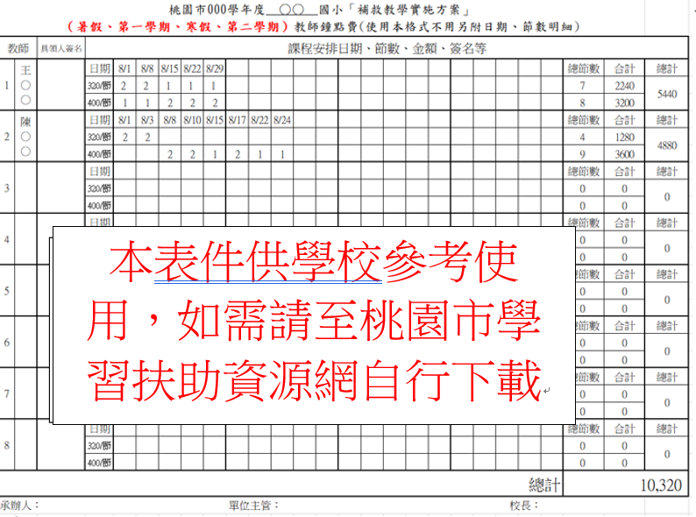
( 憑 證 黏 貼 線 )

桃園市○○區○○國民小學
附件五
黏貼憑證用紙
□受款人
□發票(或收據)開立廠商
□詳如受款人清單
□扣抵罰賠款 元
□轉保固金 元
□其他(請列舉並標示金額)

傳 票  編號  付款憑單 |  |  |  |  | 金 額
 |  |  |  |  | 億 |  | 千萬 | 百萬 |  | 十萬 | 萬 | 千 | 百 | 十 | 元
憑證編號 |  |  | 預算年度
預算科目 |  |  |  |  |  | 用途說明 |  |  | 桃園市○○○學年度「學習扶助實施方案」  （暑假、第一學期、寒假、第二學期）-  行政費

經辦人 | 保管 | 所得、補充保費登記 | 事務組長 | 機關長官或  授權代簽人
單位主管(總務主任) | 驗收或證明 | 財產(物)登記 | 會計室主任
( 憑 證 黏 貼 線 )
附件：
□發票張
□收據張
(並至財政部稅務入口網之營業登記資料公示查詢)
□動支經費請示單或核准辦理文件張
□驗收報告張
□合約書份
□其他文件(需註明文件名稱、份數)

按鐘點費節數計算，每節補助行政費最高40元。
可支於：
- 製作學生檔案或教材
- 召開學習輔導會議--有50%限制
- 購買學生獎勵品(含餐點)
- 施測費--有50%限制
- 工作人員加班費(限夜間學習輔導)--有50%限制
發票一律要有明細，無請補上出貨明細(例如：不可寫文具一批、書一批、零食一批等)
（本市推動小組會議：依規定不可購置2000元以上之物品及設備）

桃園市○○區○○國民小學
附件六
黏貼憑證用紙
□受款人
□發票(或收據)開立廠商
□詳如受款人清單
□扣抵罰賠款 元
□轉保固金 元
□其他(請列舉並標示金額)

傳 票  編號  付款憑單 |  |  |  |  | 金 額
 |  |  |  |  | 億 |  | 千萬 | 百萬 |  | 十萬 | 萬 | 千 | 百 | 十 | 元
憑證編號 |  |  | 預算年度
預算科目 |  |  |  |  |  | 用途說明 |  |  | 桃園市○○○學年度「學習扶助實施方案」  （暑假、第一學期、寒假、第二學期）-  保險費及勞退金機關款補助

經辦人 | 保管 | 所得、補充保費登記 | 事務組長 | 機關長官或  授權代簽人
單位主管(總務主任) | 驗收或證明 | 財產(物)登記 | 會計室主任
( 憑 證 黏 貼 線 )
○○○年7月-○○○年8月學習扶助保險費及勞退金機關款補助清冊
姓名 | 月份 | 勞保 | 勞退金 | 合計
林0蓁 | 7月 | 746 | 399 | 1145
林0蓁 | 8月 | 746 | 399 | 1145
林0蓁 | 9月 | 746 | 399 | 1145
陳0吉 | 7月 | 746 | 399 | 1145
陳0吉 | 8月 | 746 | 399 | 1145
陳0吉 | 9月 | 746 | 399 | 1145
小計 | 7-9月 | 4476 | 2394 | 6870

附件：
□發票張
□收據張
(並至財政部稅務入口網之營業登記資料公示查詢)
□動支經費請示單或核准辦理文件張
□驗收報告張
□合約書份
□其他文件(需註明文件名稱、份數)

桃園市○○區○○國民小學
附件七
黏貼憑證用紙
□受款人
□發票(或收據)開立廠商
□詳如受款人清單
□扣抵罰賠款 元
□轉保固金 元
□其他(請列舉並標示金額)

傳 票  編號  付款憑單 |  |  |  |  | 金 額
 |  |  |  |  | 億 |  | 千萬 | 百萬 |  | 十萬 | 萬 | 千 | 百 | 十 | 元
憑證編號 |  |  | 預算年度
預算科目 |  |  |  |  |  | 用途說明 |  |  | 桃園市○○○學年度「學習扶助實施方案」  （暑假、第一學期、寒假、第二學期）-  大專生交通補助

經辦人 | 保管 | 所得、補充保費登記 | 事務組長 | 機關長官或  授權代簽人
單位主管(總務主任) | 驗收或證明 | 財產(物)登記 | 會計室主任
( 憑 證 黏 貼 線 )

領 據
茲向 桃園市○ ○ 國民小學 領到
名稱：○○○學年度「學習扶助實施方案」（暑假、第一學期、寒假、第二學期）
大專生交通補助費
1200(元)×2(月)＝2400(元)
大專生交通費：
按市政府規定核實支付，每人每月最高1200元。
計新台幣： 壹 仟 肆 佰 元 整。
具領人： 簽章
住 址： 市 區 里 鄰
路街 段 弄 巷 街 號 樓
身份證字號：
中 華 民 國 年 月 日
附件八
桃園市○○區○○國民小學
黏貼憑證用紙
□受款人
□發票(或收據)開立廠商
□詳如受款人清單
□扣抵罰賠款 元
□轉保固金 元
□其他(請列舉並標示金額)

傳 票  編號  付款憑單 |  |  |  |  | 金 額
 |  |  |  |  | 億 |  | 千萬 | 百萬 |  | 十萬 | 萬 | 千 | 百 | 十 | 元
憑證編號 |  |  | 預算年度
預算科目 |  |  |  |  |  | 用途說明 |  |  | 桃園市○○○學年度「學習扶助實施方案」  （暑假、第一學期、寒假、第二學期）  全民健康保險投保單位補充保費(機關款)

經辦人 | 保管 | 所得、補充保費登記 | 事務組長 | 機關長官或  授權代簽人
單位主管(總務主任) | 驗收或證明 | 財產(物)登記 | 會計室主任
( 憑 證 黏 貼 線 )
○○○年○月-○○○年○月全民健康保險投保單位補充保費(機關款)清冊
○○○學年度「學習扶助實施方案」
（暑假、第一學期、寒假、第二學期）
月份 | 全民健康保險投保單位補充保費(機關款)金額
○月
○月
○月
合計

附件：
□發票張
□收據張
(並至財政部稅務入口網之營業登記資料公示查詢)
□動支經費請示單或核准辦理文件張
□驗收報告張
□合約書份
□其他文件(需註明文件名稱、份數)

桃園市○○區○○國民小學
附件九
黏貼憑證用紙
□受款人
□發票(或收據)開立廠商
□詳如受款人清單
□扣抵罰賠款 元
□轉保固金 元
□其他(請列舉並標示金額)

傳 票  編號  付款憑單 |  |  |  |  | 金 額
 |  |  |  |  | 億 |  | 千萬 | 百萬 |  | 十萬 | 萬 | 千 | 百 | 十 | 元
憑證編號 |  |  | 預算年度
預算科目 |  |  |  |  |  | 用途說明 |  |  | 桃園市○○○學年度「學習扶助實施方案」  各期冷氣費補助

經辦人 | 保管 | 所得、補充保費登記 | 事務組長 | 機關長官或  授權代簽人
單位主管(總務主任) | 驗收或證明 | 財產(物)登記 | 會計室主任
( 憑 證 黏 貼 線 )
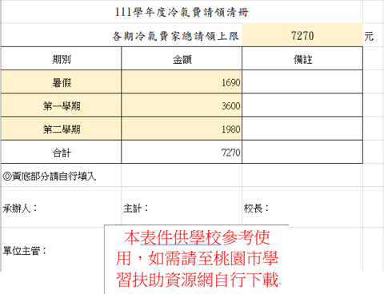
附件：
□發票張
□收據張
(並至財政部稅務入口網之營業登記資料公示查詢)
□動支經費請示單或核准辦理文件張
□驗收報告張
□合約書份
□其他文件(需註明文件名稱、份數)

